|  |  |  |  |  |  |  |  |  |  |  |  |
| --- | --- | --- | --- | --- | --- | --- | --- | --- | --- | --- | --- |
| |  |  |  | | --- | --- | --- | |  |  |  | | МИНОБРНАУКИ РОССИИ | | | | Федеральное государственное бюджетное образовательное учреждение  высшего образования  **«МИРЭА – Российский технологический университет»**  **РТУ МИРЭА** | | |   Институт Информационных технологий | |  |
|  | |  |
| Кафедра практической и прикладной информатики | |  |
|  |  | |
|  |  | |

|  |  |
| --- | --- |
| **ОТЧЕТ ПО ПРАКТИЧЕСКОЙ РАБОТЕ № 2** | |
| **по дисциплине** | |
| **«**Анализ и концептуальное моделирование систем**»**  **Тема: «Описание функций системы через диаграмму вариантов использования.»** | |
|  | |
| Выполнил студент группы ИКБО-33-22 | Шило Ю.С. |
| Принял старший преподаватель | Свищёв А.В. |

|  |  |  |
| --- | --- | --- |
| Лабораторная работа выполнена | «__»_______202__ г. | *(подпись студента)* |
|  |  |  |
| «Зачтено» | «__»_______202__ г. | *(подпись руководителя)* |

Москва 2024

**Цель работы**

Изучить основные элементы и правила построения диаграммы вариантов использования.

**Задание 1**

Построить диаграмму вариантов использования по следующему описанию: «Клиент банка может пополнить счет, в случае отсутствия счета предварительно открыв его, или снять деньги со счета, с возможностью его закрытия. В каждом из описанных действий участвует операционист банка и кассир.»

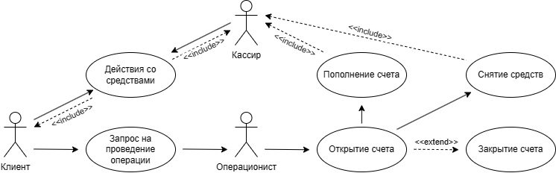

Рисунок 1 – UML диаграмма по описанию

*Таблица 1 – Описание взаимодействия актеров и вариантов использования*

|  |  |  |
| --- | --- | --- |
| Актер/ВИ | Тип связи | Вариант использования |
| Клиент | Направленная ассоциация | Запрос на проведение операции |
| Клиент | Направленная ассоциация | Действия со средствами |
| Действия со средствами | Включение | Клиент |
| Действия со средствами | Включение | Кассир |
| Запрос на проведение операции | Направленная ассоциация | Операционист |
| Операционист | Направленная ассоциация | Открытие счета |
| Кассир | Направленная ассоциация | Действия со средствами |
| Открытие счета | Направленная ассоциация | Пополнение счета |
| Открытие счета | Расширение | Закрытие счета |
| Пополнение счета | Включение | Кассир |
| Снятие средств | Включение | Кассир |

**Задание 2**

Описать спецификацию функций рассматриваемой системы с учетом индивидуального варианта учебного проекта.

Перед построением диаграммы необходимо задокументировать потоки событий в системе.

Поток событий – процесс обработки данных, реализуемый в рамках одного или нескольких вариантов использования. Описание потока включает информацию о том, какие обязанности возлагаются на актеров, а какие на систему.

1. Студент (актер) запрашивает у Администрации (актер) доступ на курс. Студент отправляет заявку, Администрация должна их обработать.
2. Администрация (актер) создает профиль обучающегося
3. Студент (актер) отправляет выполнение задания, Преподаватель (актер) проверяет их.
4. Студент (актер) вместе с Преподаватель (актер) проходит курс.
5. После прохождения курса Администрация (актер) выдает сертификат об успешном прохождении курса.
6. Администрация (актер) выделяет бюджет.
7. Бюджет тратиться на оплату труда Преподаватель (актер).
8. Студент (актер) оплачивает услуги, предоставляемые школой пополняя тем самым бюджет организации.
9. Администрация (актер) создает профиль студента.
10. Преподаватель (актер) и Администрация (актер) составляют учебную программу, которую можно будет изменять.

**Задание 3**

Изобразить спецификацию функций системы, описанной в п.2 через диаграмму вариантов использования.

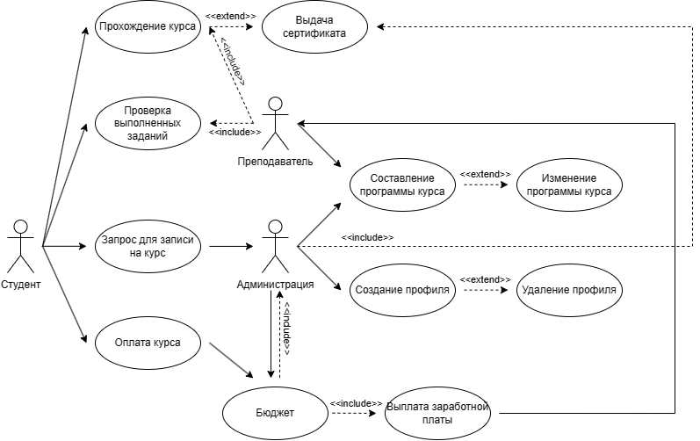

Рисунок 2 – UML диаграмма по варианту

**Вывод**

После работы с UML диаграммами можно утверждать, что это эффективный и интуитивно понятный способ представления проектной информации. Однако создание таких диаграмм требует значительных усилий и правильного подхода, так как неправильное выполнение может привести к запутанности. Также внесение изменений или дополнений в эти диаграммы может оказаться крайне сложной задачей.